TEST

LAAKTHEATER

FERRANDWEG 4 t

DEN HAAG

13 juli 2017

TEST LAAKTHEATER

FERRANDWEG 4 t - 2523 XT DEN HAAG

Donderdag 13 juli 2017, 14.00 – 16.00 uur

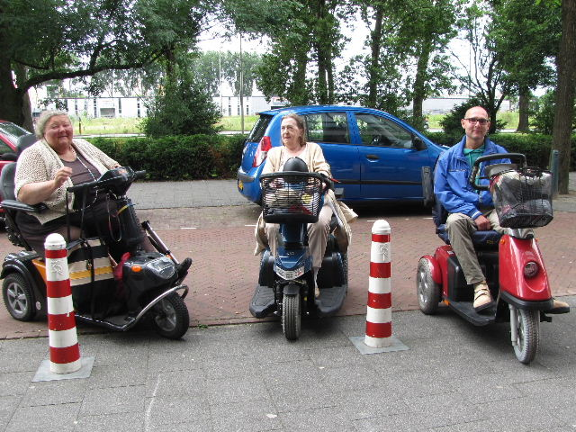 Het TestTeam staat klaar voor de deur

Deelnemers Voorall TestTeam
Marian van Kesteren scootmobiel – groot formaat
Gerri Savelberg scootmobiel
Cor de Ruiter scootmobiel
Erik Herbschleb Voorall, projectleider TestTeams

Gastheren
Jan Droog coördinator Verhuur, Beheer & Horeca
Kees van den Aardweg medewerker VB&H

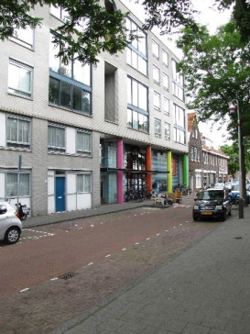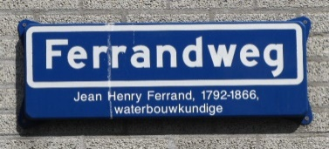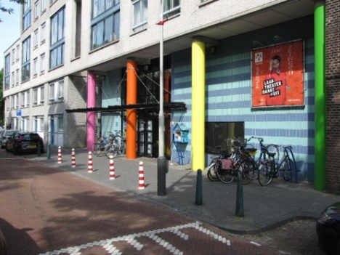

Het bouwblok waarvan het Laaktheater deel uitmaakt en de ingangspartij.
Op het straatnaambordje is te lezen dat Ferrand een 19e eeuwse waterbouwkundige was

Opzet van dit verslag
Alle situaties die zijn getest zijn ook op de foto gezet. Bij de foto’s wordt vermeld wat van de afgebeelde situatie goed is of wat er te verbeteren valt. Dit laatste is dan samengevat in de vorm van een ADVIES.

Inleiding
Het Laaktheater is één van de acht Haagse cultuurankers die in het leven zijn geroepen om kunst en cultuur voor iedereen toegankelijk te maken. Sinds 2012 functioneert het onder deze naam na de sluiting van het Theater Pierrot op deze locatie. In een vaste opstelling als een half amfitheater telt het 135 zitplaatsen. Er zijn diverse vaste gebruikers, o.a. het Laaks Jeugdtheater.
Bouwkundig gezien telt het gebouw een driedeling: een ingangspartij onder een blok flatwoningen, een tweetal verbouwde kleuterscholen en een schuurvormig gebouw waarin zich de speelzaal bevindt.

Bereikbaarheid
= Openbaar vervoer
De dichtstbijzijnde halten zijn die van tramlijn 16 (Wateringen – Den Haag Centrum – Statenkwartier), halte Alberdingk Thijmstraat. En de halte Stieltjesstraat van buslijn 26 (Kijkduin – Voorburg). Vanaf NS Station Moerwijk (stoptreinen Rotterdam CS – Den Haag CS) is het 200 meter lopen.

= Eigen vervoer
Er zijn geen eigen parkeerplaatsen, maar in deze omgeving geldt een parkeerregeling/betaald parkeren, dagelijks van 18.00 tot 24.00 uur, dus ook tijdens de openingsuren van het theater.

= Gehandicaptenparkeerplaatsen
Deze zijn op korte afstand niet aanwezig. Er is niet getest in hoeverre dit ’s avonds tijdens voorstellingen een probleem is voor personen die van deze plaatsen gebruik willen maken.

Ingang

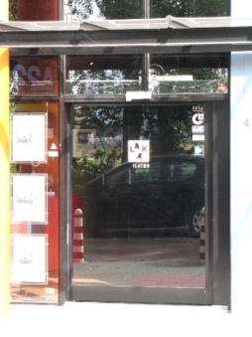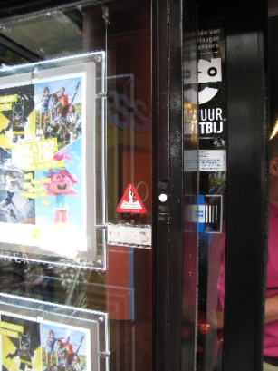

Toegangsdeur met twee details: naamaanduiding en het belknopje

Met de vindbaarheid van de ingang is het prima gesteld, mede dankzij de gekleurde pilaren die daar de aandacht trekken. De deur is een brede schuifdeur, die tijdens de aanvang van de voorstellingen altijd open staat, maar overdag dicht is. Er moet dan worden aangebeld óf men wordt van binnenuit opgemerkt waarna er meteen wordt opengedaan. Het drukknopje van de bel zou wel een meer opvallende positie mogen innemen. De naamaanduiding is ook niet erg opvallend, en ten tijde van de test ontbraken er zelfs enkele letters. Overigens is de breedte van de deur ruim voldoende en is de drempelhoogte met hulp van een rijplaat overwonnen.
ADVIEZEN:
- Het belknopje een opvallender plaats geven en veel beter aanduiden.
- De belettering van de naam LAAKtheater herstellen, liefst meteen ook op een groter en dus ook voor slechtzienden beter leesbaar formaat.

Drempels
Drempels zijn binnen dit gebouw nauwelijks te vinden. Er is er een, die wat hoogte betreft meteen ook een probleem vormt, en wel vanuit de foyer naar de tuin, waar gerookt kan worden. Het probleem zit aan de buitenzijde, vanaf de foyer is er geen probleem. Niet alleen bedraagt het hoogteverschil circa 4 cm, bovenop deze drempel bevindt zich meteen nog een kleinere drempel; dat heeft te maken met de constructie van de (dubbele) deur.
ADVIES: Door middel van een rijplaat of het ophogen van het bordes het hoogteverschil terugbrengen tot nul. Dan vormt het bovendrempeltje (minder dan 2 cm) ook meteen geen probleem meer.

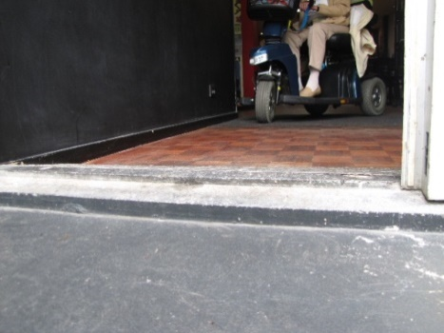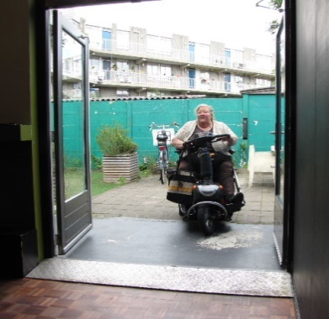

Drempel tussen de foyer en de tuin/rookruimte

Deuren
Afgezien van de ingangsdeur, de achterdeuren/nooduitgangen, de deur naar de toneelzaal en natuurlijk de toiletdeuren bevinden zich binnen in dit gebouw verder nog deuren naar de tuin en halverwege de lange toegangsgang. We lopen ze in de normaal gebruikelijke volgorde even langs.

= Ingangsdeur 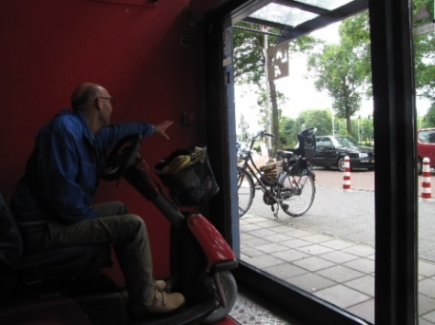 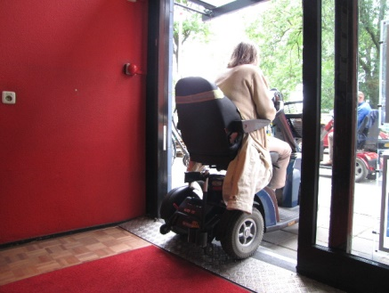

De feitelijkheden van de ingangsdeur zijn hierboven al beschreven. Nu gaat het er nog om hóe naar buiten te komen. ’s Avonds na de voorstelling zal de deur al open staan, overdag is dat niet zo, en moet een rode knop worden ingedrukt die zich op de linkermuur circa 20 cm vanaf de deur bevindt. Vanuit een scootmobiel is die knop niet of nauwelijks te bereiken.
ADVIES: De knop circa 50 cm verder naar binnen verplaatsen.

= Gangdeur 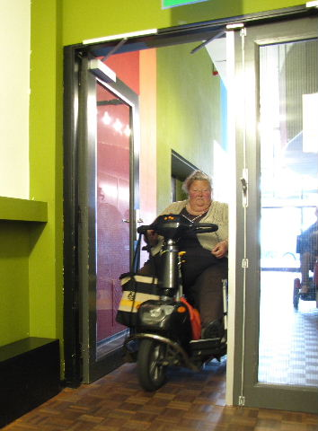 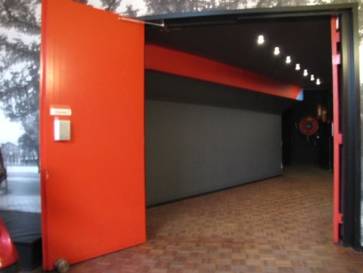
= Zaaldeur

Halverwege de lange gang bevindt zich een dubbele tussendeur. In half geopende stand kan een grote scootmobiel juist passeren, maar eventueel is ook de tweede helft te openen, zij het niet door de persoon in de scootmobiel zélf.

Tussen de foyer en de toneelzaal bevindt zich een dubbele zeer brede toegangsdeur. Publiek zal hier alleen passeren bij aanvang en na afloop van een voorstelling. Geen enkel probleem.

= Tuindeur 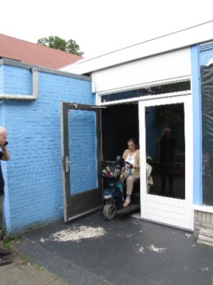

De drempel van de tuindeur is hierboven al besproken. De deur is een dubbele deur; als er een open staat, kan een grote scootmobiel met enige moeite passeren. Maar omdat er vanwege de drempel een aanloop genomen moet worden, is het raadzaam de tweede deur ook open te zetten.
ADVIES: Bij aanwezigheid van publiek beide deuren open zetten.

Gangen, trappen en liften
Omdat dit pand geen verdiepingen kent waarmee bezoekers te maken hebben, zijn trappen en liften niet aanwezig. Een (lange) gang is er echter wel. De gang is breed genoeg om twee scootmobielen elkaar te laten passeren. De (tocht)deur halverwege de gang is hierboven al genoemd.

In de beide gangen die rechtsom respectievelijk linksom naar de toneelzaal leiden, bevindt zich precies in een knik ervan een scherpe hoek op circa 180 cm hoogte. Op de foto is te zien dat de scherpste punt al verwijderd is – of er nooit heeft gezeten. Een gevaarpunt speciaal voor slechtzienden.
ADVIES: Op de vloer een functioneel obstakel, zoals een beeld of plantenbak aanbrengen, dat mensen dwingt de bocht ruimer te nemen en zo deze punt te omzeilen.

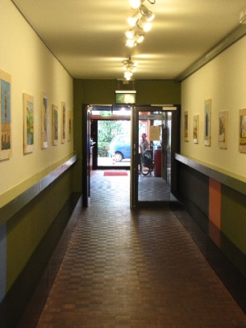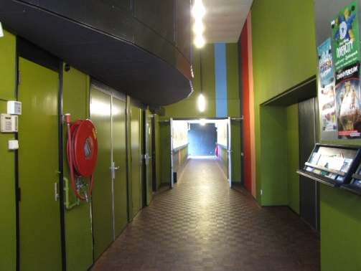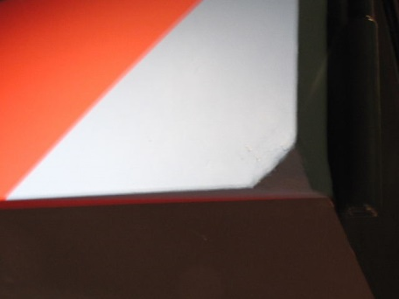

Gang richting uitgang en richting zaal gezien Pas op je hoofd!

Ruimten
= Foyer

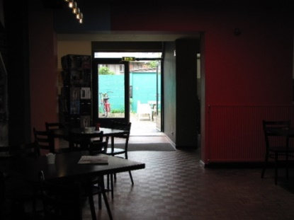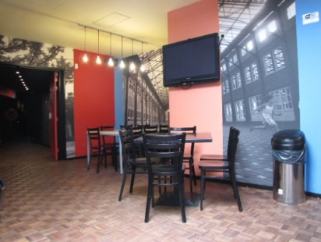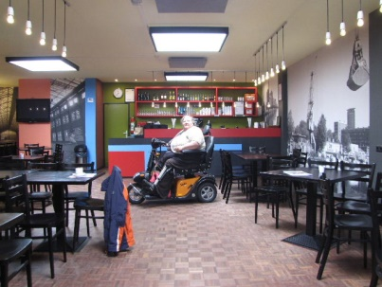

Een mooie ruimte met veel tafels en stoelen. Omdat de tafels ‘éénpoters’ zijn, zijn ze voor een rolstoel goed onderrijdbaar. De circa 50 stoelen beschikken geen van alle over armleuningen; sommige mensen hebben daaraan grote behoefte.
ADVIES: Bij het vervangen van stoelen of het aanvullen ervan denken aan stoelen met en zonder armleuningen.

De foyer beschikt over een prettige bar met een hoog en een laag gedeelte. Dat laatste is prima voor kleine en zittende personen.

= Rookruimte/tuin

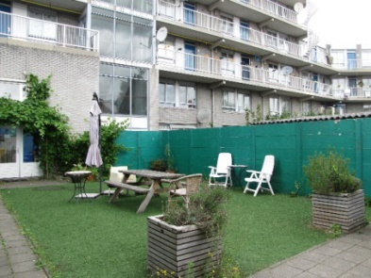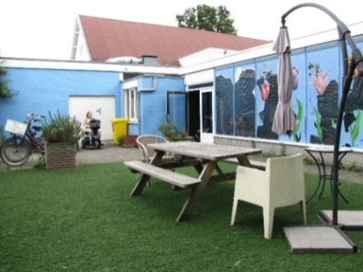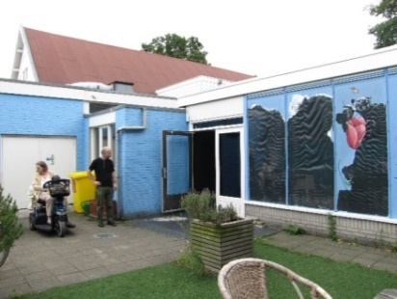

De route om er te komen is hierboven al besproken. De tuin is belegd met kunstgras en tegels in de verhouding van ongeveer 4:1. Er staat een picknicktafel en er zijn meerdere soorten tuinstoelen, in dit geval allemaal voorzien van armleuningen. Geen verdere adviezen te geven.

= Toneelzaal

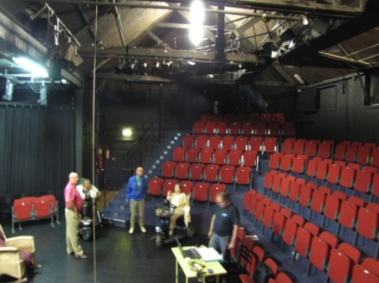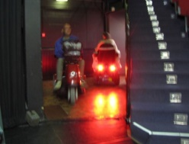

De opstelling van de ongeveer 135 stoelen is halfcirkelvormig en in 5 tot 7 rijen vrij steil oplopend. De traptreden zijn duidelijk gemarkeerd en voorzien van een stevige leuning. De voorste rijen stoelen – op het niveau van de speelvloer - zijn wegneembaar. Links en rechts in twee blokjes van twee, in het midden in drie blokken van drie. Deze laatste met enige moeite. Links en rechts zouden op de plek van de vier stoelen steeds drie rolstoelen of scootmobielen kunnen staan, in totaal dus zes. Dat lijkt ons ruim voldoende, en dit voldoet ook ruimschoots aan de op dit gebied geldende norm van 2%.

Gehandicaptentoilet
Hierover kunnen we kort zijn, want dit is niet aanwezig. Bovendien zijn de aanwezige dames- en herentoiletten ook nogal beperkt van afmetingen.
ADVIES: Realiseer op termijn een gehandicaptentoilet en volg hierbij de richtlijnen uit bijlage 1. Financieel is dit een forse ingreep, die waarschijnlijk medegefinancierd kan worden met de toegankelijkheidssubsidie van de gemeente Den Haag. Voor meer informatie: Bijlage 2.

Bebording
Onder het hoofdje Bebording nemen we een aantal punten onder de loep. Eerst een drietal zaken die met de looprichting te maken hebben.
Het verwijsbordje richting de toiletten is wel erg klein uitgevoerd, en voorzien van een pijl die veel groter is dan het bordje zelf, bovendien in zwart op donkerbruin, dus met slechts een minimum aan contrast.
De aanduidingen van de dames en herentoiletten zouden kunnen worden verbeterd door het aanbrengen van – opliggend – reliëf ten behoeve van slechtzienden.
ADVIEZEN:
- Het verwijsbordje naar de toiletten groter uitvoeren en de pijl in een meer contrasterende kleur aanbrengen, bijvoorbeeld geel of wit.
- De figuurtjes die de dames- en herentoiletten aanduiden verbeteren door ze uit te voeren met opliggend reliëf.

De bordjes die de nooduitgangen aanduiden zijn op orde.

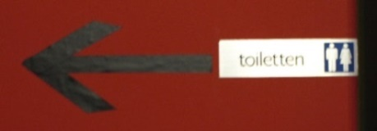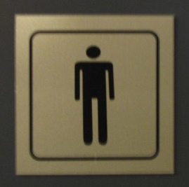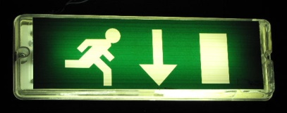

Richting toiletten Herentoilet Nooduitgang

De categorie folder- en reclamemateriaal is rijk vertegenwoordigd. Voor slecht-zienden kan het een kwestie worden van ‘door de bomen het bos niet meer zien’.

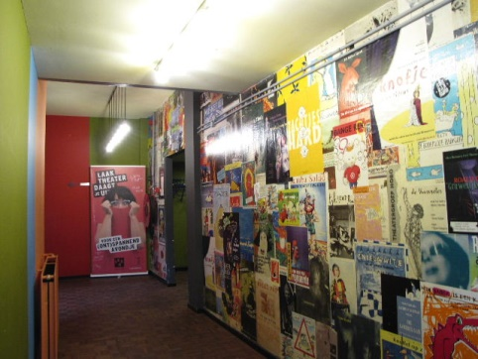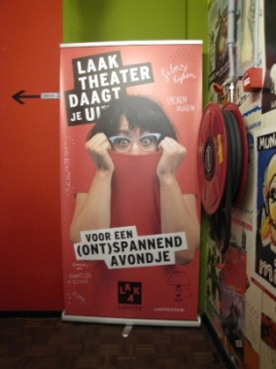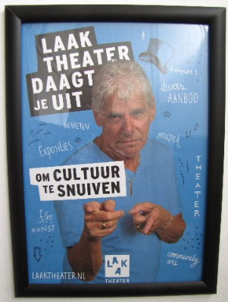

Foldermateriaal in de gang “Het Laaktheater daagt je uit!”

Overige punten
Onder de overige punten zouden we kunnen vatten:

= Pinapparaat bij de kassa
Dit betreft geen vast apparaat; het kan naar de klant toe worden geschoven. Prima dus.

= Ringleiding
Volgens een aanduiding bij de kassa is deze aanwezig. Volgens een technisch medewerker van het theater was dat waarschijnlijk niet het geval, in elk geval heel onzeker.
ADVIES: Nazien hoe het zit met de aanwezigheid en de werking van een ringleiding. Wij adviseren om wel een ringleiding in het theater te realiseren en de mewerkers over de werking hiervan te instrueren. Ook een ringleiding is waarschijnlijk mede te financieren met behulp van de toegankelijkheidssubsidie.

= TV-infoscherm
De plaatsing van dit scherm in de foyer lijkt ons prima, ook wat de hoogte betreft. Volgens een van de medewerkers wordt dit scherm echter nooit gebruikt.
ADVIES: Het TV-scherm opnieuw in gebruik nemen.

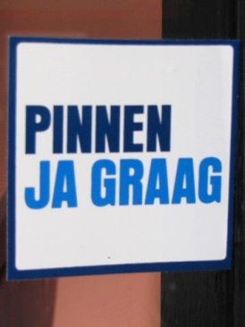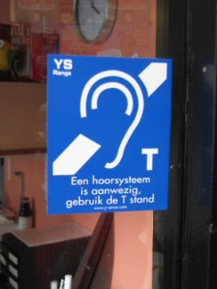

Pinnen, ja graag Ringleiding? Foyer met infoscherm

= Kassa-balie 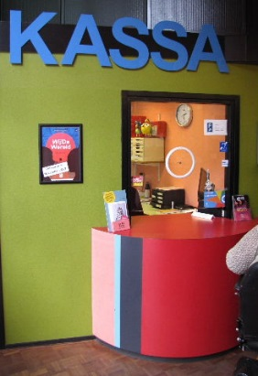 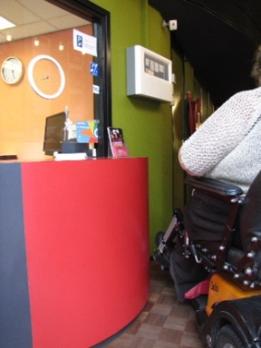

De kassa, meteen links van de ingang, zit op een logische plaats en is als zodanig ook goed herkenbaar, niet alleen door z’n vorm, maar ook door de letters KASSA erboven. De kassa is echter te hoog om mensen in een rolstoel goed te woord te kunnen staan.
ADVIES: Verlaag (een deel van) de kassa tot een hoogte van 80 cm.

Eindconclusie
Het Laaktheater kent zeker een aantal pluspunten, zoals uit dit verslag ook blijkt. De afwezigheid van een geschikt toilet wordt als een ernstige tekortkoming beschouwd. Als de adviezen zijn opgevolgd kunnen bezoekers hier nog beter terecht.

Vragen?
Erik Herbschleb, projectleider TestTeams
Emailadres: erikherbschleb@voorall.nl

Van Diemenstraat 196
2518 VH Den Haag
070 365 52 88
info@voorall.nl
www.voorall.nl
www.facebook.com/voorall
www.twitter.com/voorall

BIJLAGE 1

Inrichting gehandicaptentoilet
Een gehandicaptentoilet voldoet aan de volgende voorwaarden:
- De ruimte van het gehandicaptentoilet is minimaal 1,65 m x 2,20 m.
Andere afmetingen zijn ook mogelijk, als vuistregel geldt:
lengte + breedte = 3,85 m, waarbij de breedte tenminste 1,65 m is.
- De afstand van de voorkant van de toiletpot tot de achterwand is minimaal
0,70 m.
- De afstand van de toiletpot tot één zijmuur is minimaal 0,90 m.
- In de toiletruimte is een obstakelvrije draairuimte van 1,50 m.
- De toiletgebruiker dient het toilet en de wastafel te kunnen bereiken. Vaak wordt de doorgang echter versperd door obstakels zoals een vuilnisemmer, closetrolhouder, grote wasbakken enz. De doorgang van toilet naar wasbak is minimaal 0,90 m. Handelingen bij toilet en wasbak kunnen buiten het draaivlak van de deur plaatsvinden.
- De deur van het toilet gaat naar buiten open of de deur is een schuifdeur. Er mag geen dranger op de toiletdeur worden aangebracht.
- De hoogte van de toiletpot is (inclusief brilhoogte) 0,48 m te zijn.
- Aan weerszijden van de toiletpot bevinden zich opklapbare beugels op een afstand van 0,60 m van elkaar en 0,25 m boven de wc-bril. De beugels steken circa 0,10 m voor de toiletpot uit.
- De wc-rol is vanaf de toiletpot bereikbaar, bijvoorbeeld door een closetrolhouder aan een van de armsteunen.
- Aan de binnenkant van de deur is een beugel geplaatst op een hoogte van 0,90 m a 1,05 m. Tussen deur en stang is een vrije ruimte van circa 0,05 m.
- De wastafel dient minimaal 0,75 m hoog te zijn.
- De onderzijde van de spiegel hangt op een hoogte van 1 m en de bovenzijde op tenminste 1,95 m.
- In de toiletruimte is een alarmkoord aangebracht in een contrastrijke kleur ten opzichte van de muur op ongeveer 0,40 m hoogte.
- Voor blinden en slechtzienden is het belangrijk dat de voorziening voor het afdrogen van de handen daar hangt, waar je hem verwacht. Dat is links of rechts van de wasbak op ca 1,5 m.
- De bediening voor de verlichting is bereikbaar vanuit de rolstoel, dat is tussen 0,90 en 1,20 m hoogte.

BIJLAGE 2

Informatie over subsidie Toegankelijkheid van de gemeente Den Haag

Voor wie?
Maatschappelijke organisaties in Den Haag die ervoor zorgen dat mensen met een beperking volwaardig kunnen meedoen en erbij horen.

Voorwaarden
- Deze subsidie is een financiële bijdrage in het realiseren van aanpassingen en voorzieningen die de toegankelijkheid van mensen met een beperking en daarmee ook hun deelname aan de samenleving vergroten.
- Het gaat hierbij om de meest voorkomende aanpassingen en voorzieningen op het terrein van sociale, fysieke en digitale toegankelijkheid voor algemeen gebruik.
- Subsidie wordt uitsluitend verstrekt aan rechtspersonen zonder winstoogmerk.
- Het betreft hier een éénmalige subsidie.
- De subsidie is 50% van de totale projectkosten tot een maximum van € 25.000.
- De gemeente kan aanvullende informatie opvragen en/of de projectaanvraag laten beoordelen door een hiervoor door de gemeente aangewezen deskundige. De kosten hiervan kunnen worden betaald uit de gelden die voor de regeling beschikbaar zijn.

Voor meer informatie:
https://www.denhaag.nl/nl/subsidies/subsidies-zorg-en-welzijn/subsidie-toegankelijkheid-aanvragen.htm

